第一单元第1课时扇形统计图解决问题
板块一：知识精讲
1.扇形统计图
【知识点归纳】
1．扇形统计图的特点：扇形统计图是用整个圆的面积表示总数，用圆内的扇形面积表示各部分数量占总数的百分比．
2．读懂扇形统计图：
（1）获取信息的方法：运用综合、对比等多种观察方法，可以从扇形统计图中获取信息，还可以利用这些信息提出相应的问题．
（2）扇形统计图的优点：它可以清楚地表示出部分数量与总数、部分数量与部分数量之间的关系．
3．利用扇形统计图解决问题，就是解决有关不同类型的百分数应用题，按照百分数应用题的解题思路和解题方法进行解答．
2．统计图表的填补
【知识点归纳】
1．读懂统计图或者表．
2．将文字和统计量结合起来，根据问题进行计算，一般都是总和是100%，已知几个分量求剩下一个量的值或者已知数量算所占百分比或者根据百分比算数量．
3．从统计图表中获取信息
【知识点归纳】
图象信息题是指由图形、图象（表）及易懂的文字说明来提供问题情景的一类问题，它是近几年所展示的一种新的题型．这类问题题型多样，取材广泛，形式灵活，突出对考生收集、整理和加工信息能力的考查．是近几年中考的热点．解图象信息题的关键是“识图”和“用图”．解这类题的一般步骤是：
（1）观察图象，获取有效信息；
（2）对已获信息进行加工、整理，理清各变量之间的关系；
（3）选择适当的数学工具，通过建模解决问题．
板块二：典题精练
1．如图是全国第六次，第七次人口普查的年龄结构统计图，根据图中信息完成下列各题。
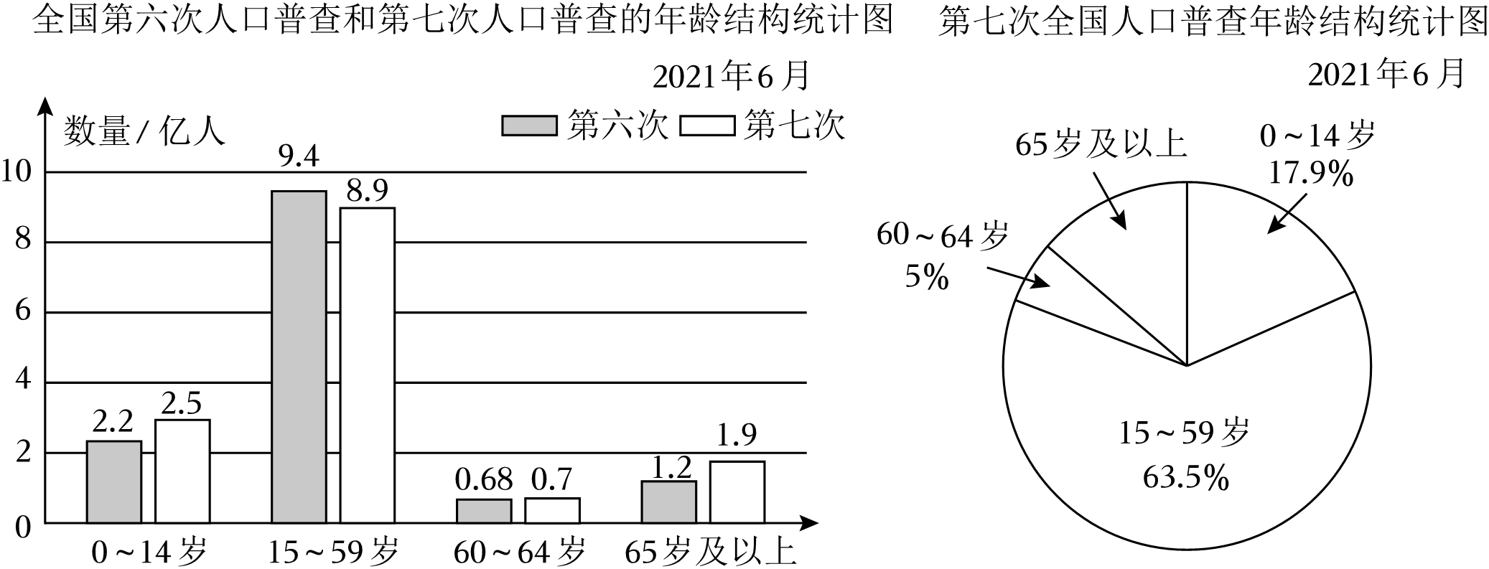
（1）第六次全国人口普查中，年龄在 岁的人数最多；第七次全国人口普查发现，年龄在0～14岁人数约占第七次全国人口总数的 %。
（2）第七次与第六次全国人口普查相比，年龄在 的人数明显增加，增加了 亿人。
（3）第 次（填“六”或“七”）全国人口普查人数多一些，约有 亿人。
2．已知林场有柳树树苗400棵，那么树苗的总数是多少棵？其中柏树树苗有多少棵？
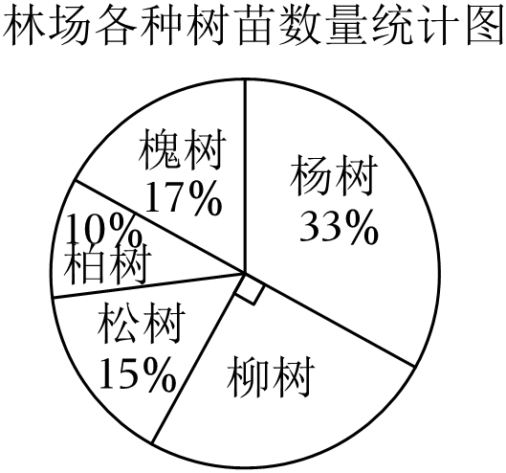
3．某学校对学生做了一个环保知识学习情况调查，调查结果分为四个等级：A.非常了解；B.比较了解；C.基本了解；D.不了解。根据调查统计结果，绘制了两张不完整的统计图表。
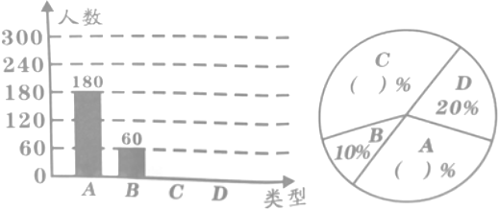
（1）本次参加调查的学生一共有 人。
（2）将两种不完整的统计图补充完整。
4．根据《人类血型遗传学》的调查，中国大陆各民族血型比例如图。如果按照这样的比例推算，某市2022级小学毕业生约有9900人，AB型血的有多少人？（得数保留整数）
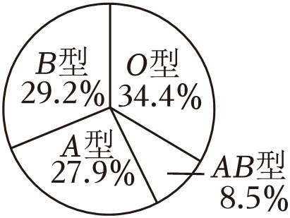
5．十九世纪中期，德国统计学家、经济学家恩格尔对比利时不同收入的家庭消费情况进行了调查，提出了恩格尔定律：一个家庭收入越少，用于购买食品的支出在家庭收入中所占的比例就越大。这一定律通过恩格尔系数来反映出来。恩格尔系数＝食品支出总额÷家庭消费支出总额×100%。联合国根据恩格尔系数的大小，对世界各国的生活水平进行了划分，一个国家平均家庭的恩格尔系数与生活水平关系如表。
恩格尔系数 | 生活水平
60%以上 | 贫穷
50%～60% | 温饱
40%～50% | 小康
30%～40% | 相对富裕
20%～30% | 富裕
20%以下 | 极其富裕
（1）乐乐家的消费记录经过统计如图，从图中看出他们家2021年的恩格尔系数是 ，表明他们家的生活水平层次是 。
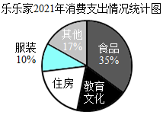
（2）乐乐家2021年食品支出是28000元，请算一算服装支出为 元。
（3）2021年乐乐家的食品支出比住房支出多$\frac{3}{4}$，他们家的住房支出多少元？
食品支出与住房支出的数量关系为： .
答过程： 。
6．如图是莉莉星期天的时间安排情况扇形统计图。
（1）莉莉星期天的 时间最少。
（2）莉莉星期天的娱乐时间是多少小时？
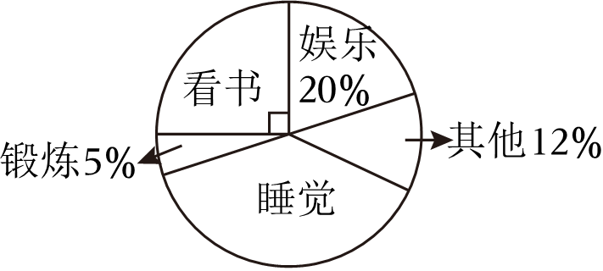
7．如图是小明一家三口国庆节旅游的各项费用统计图。其中A表示食宿费用，B表示交通费用，C表示购物费用。已知食宿费用是1350元，交通费用是多少元？
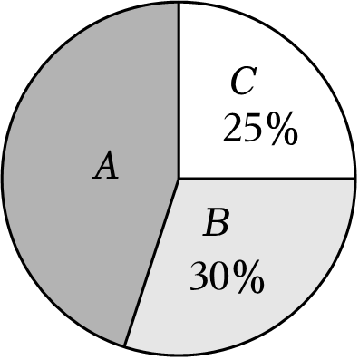
8．如图是幸福果园各种果树种植情况统计图，已知桃树种植了960棵，你能算出桔树有多少棵吗？
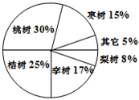
9．旺佳旺超市7月份A、B、C三种饮料的销售情况如图：
已知A种饮料比C种饮料少销售80箱。超市7月份三种饮料共销售多少箱？
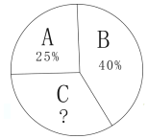
10．实验小学数学社团调查六年级学生喜爱的运动项目，结果如图所示。
（1）喜欢足球的占总人数的 %。
（2）喜欢 的最少。
（3）喜欢足球的比喜欢跳绳的多 。
（4）喜欢乒乓球的有96人，六年级一共有 人；喜欢跳绳的有 人。
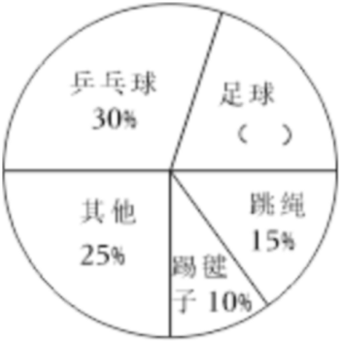
11．如图是某小学六年级全体学生体重的统计调查结果，已知体重正常的学生有220人。该小学六年级学生一共有多少人？
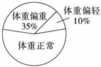
12．下面是小芳的零花钱支出情况统计图。假如其它支出是20元，那么零花钱总支出是多少元？
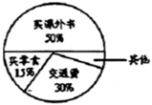
13．王阿姨得到一笔20000元的奖金。她打算拿出这笔奖金的20%还房贷，拿出6000元作家庭备用金，剩余的全部存入银行作为儿子三年后上大学的学费。
（1）请把如图扇形统计图补充完整。
（2）王阿姨用于还房贷的钱是多少元？
（3）王阿姨存入银行的钱存期三年，年利率2.75%，到期时她共可以取回多少钱？
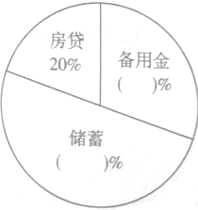
14．如图是李阿姨昨天在农贸市场购买蔬菜的质量情况统计图。已知购买的黄瓜质量是50kg。
（1）白菜的质量占总质量的 %。
（2）李阿姨昨天购买了多少千克萝卜？
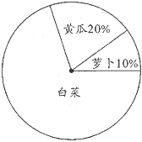
15．寒假快到了，社区号召同学们参与劳动实践活动，同学们依据自己的情况报名了相关劳动项目，主要有以下四种：A.清除小广告；B.指导垃圾分类；C.清扫单元楼道；D.捡拾小区垃圾。淘淘根据同学们的报名情况绘制成两幅不完整的统计图。请根据图中信息回答下列问题。
（1）这次报名共有多少名同学？
（2）报名“捡拾小区垃圾”的有多少名同学？并将条形统计图补充完整。
（3）报名“清扫单元楼道”的占报名总人数的百分之多少？
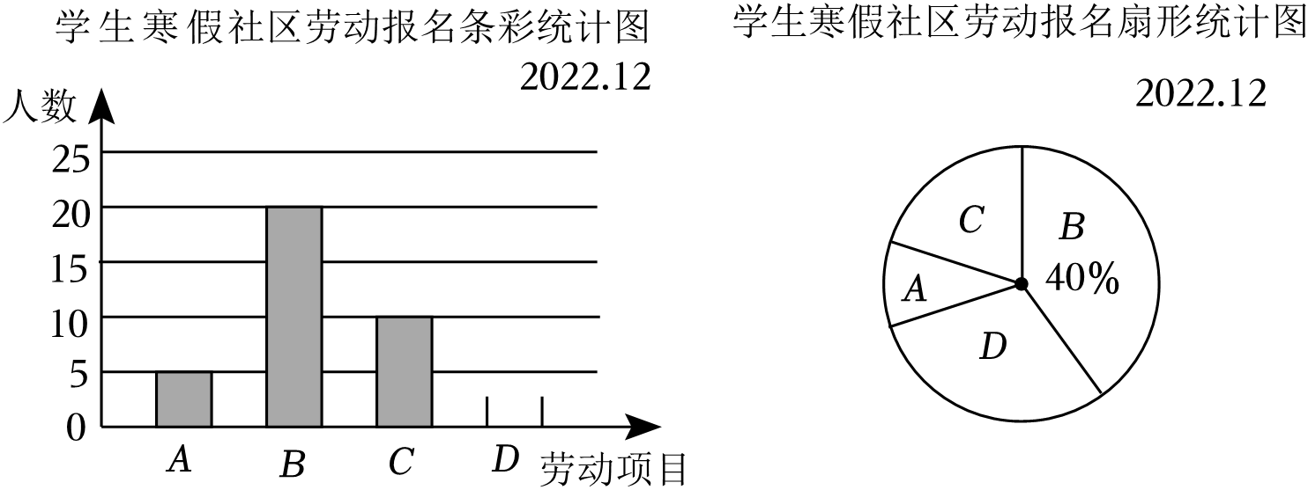
16．如图是体育大课间同学们喜欢的运动项目统计图。
（1）喜欢羽毛球的人数占总人数百分之几？
（2）喜欢足球的人数比喜欢跑步的人数多百分之几？
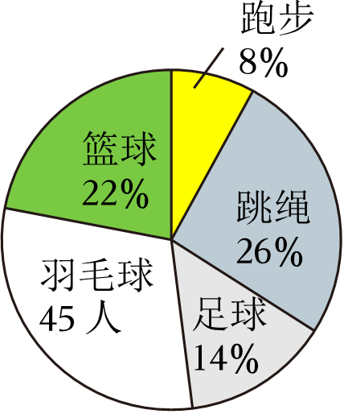
17．六（1）班同学共有50人，参加锻炼情况统计如图：
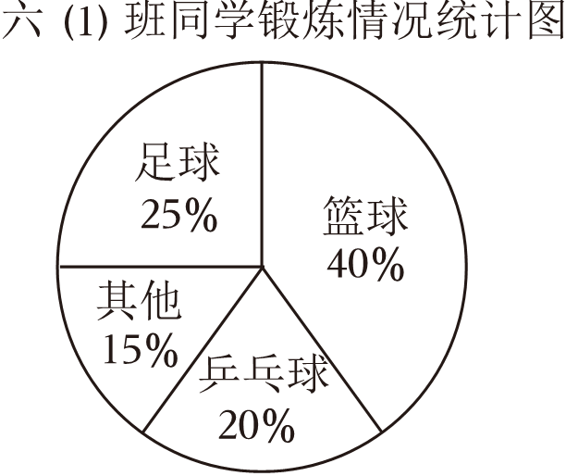
（1）参加哪项锻炼的人数最多？是多少人？
（2）参加足球锻炼的人数比参加其他锻炼的多多少人？
18．如图是某粮仓储藏粮食情况统计图。已知仓库中玉米有5吨，那么小麦有多少吨？
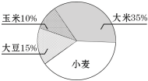
19．学校自从开展智慧阅读活动以来，同学们的阅读兴趣大大提高，学校图书馆的图书借阅量也大大增加，10月份共借出图书840本。具体情况见统计图。
（1）10月份借出的寓言书占所有借出图书的百分之几？
（2）10月份借出的诗歌比科技书少多少本？
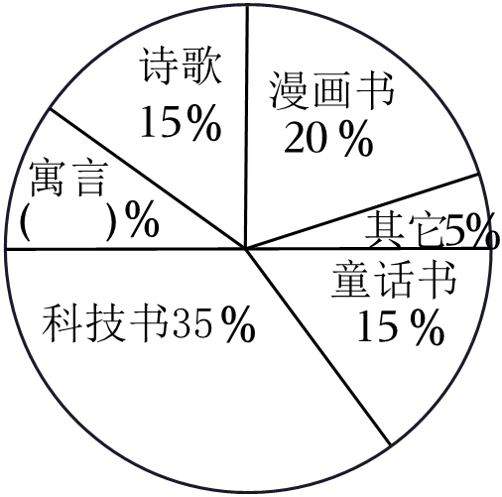
20．随着生活水平的提高，人们消费支出的构成也越来越多元化，如图是陈东家一年来各种支出消费情况，请根据统计图回答问题．
（1）用于教育的支出占了总支出的 %．
（2）陈东家一年交通支出了10400元．你知道他家这年大约一共花了多少元吗？
（3）买服饰比买食品多消费了多少元？
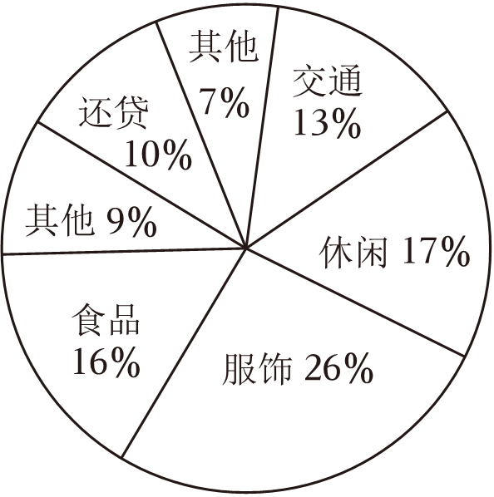
21．某城市家庭人口情况统计如图。
（1）属于“其他”家庭的占 %。
（2） 的家庭所占百分比最大。
（3）如果此次统计了5000 户家庭，那么2口之家比4口之家多多少户？
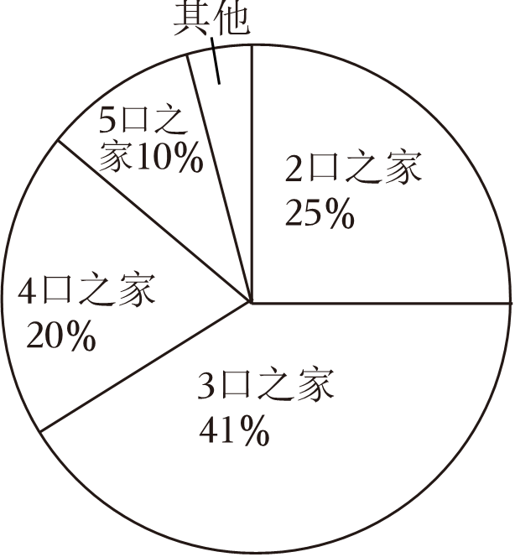
22．如图是小王庄村今年秋季各种农作物收入情况统计图。
（1）小王庄村今年秋季各种农作物总收入是多少万元？
（2）玉米比蜜薯多收入多少万元？
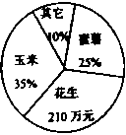
23．亮亮调查了福美小区9月垃圾回收情况。并制作了下面两幅统计图（都不完整），看图完成下列题目。
（1）福美小区9月共回收垃圾 t。
（2）把条形统计图和扇形统计图补充完整。
（3）自己提出一个问题并解答。
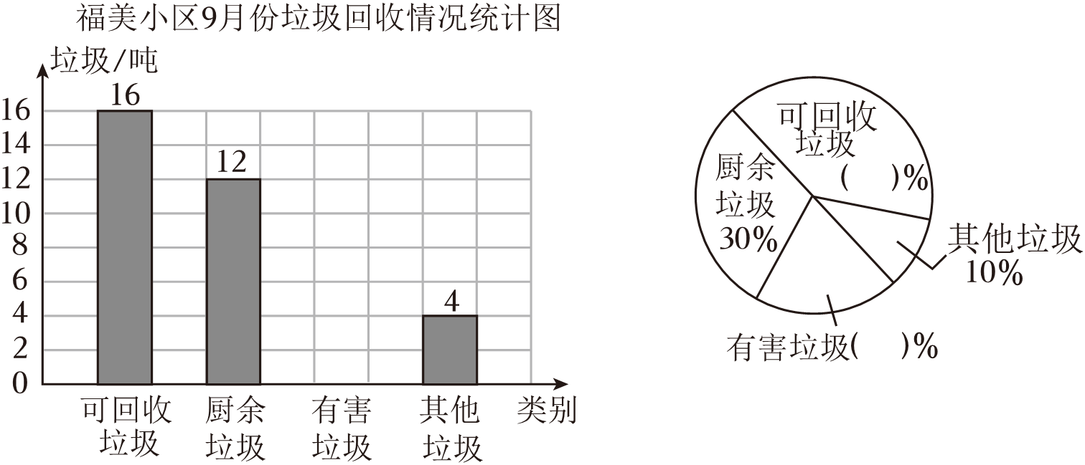
24．如图是对六（1）班学生兴趣爱好调查统计图。如果喜欢体育运动的有16人，这个班一共有多少人？
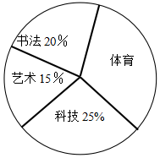
25．为丰富学生的课余生活，培养情趣和爱好，学校开展了学生社团活动。下面是抽样调查学生参加部分社团的情况统计，请根据统计图完成以下问题。
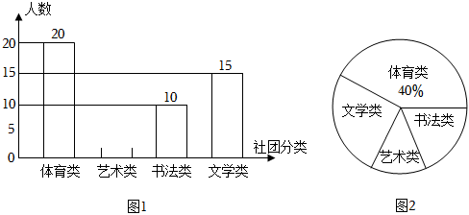
（1）这次共调查了多少名学生？
（2）请把统计图1补充完整。
（3）若全校共有2000名学生，有多少名学生参加文学类社团？
26．如图是李阿姨1个月工资的安排情况统计图。
（1）李阿姨每月的工资是多少元？
（2）娱乐的费用比服装的费用多百分之几？
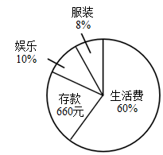
27．阳光希望小学开展了丰富多彩的“艺术节”活动，王明对全校同学参加艺术节活动的情况进行了统计，并绘制成了如图的图1和图2。
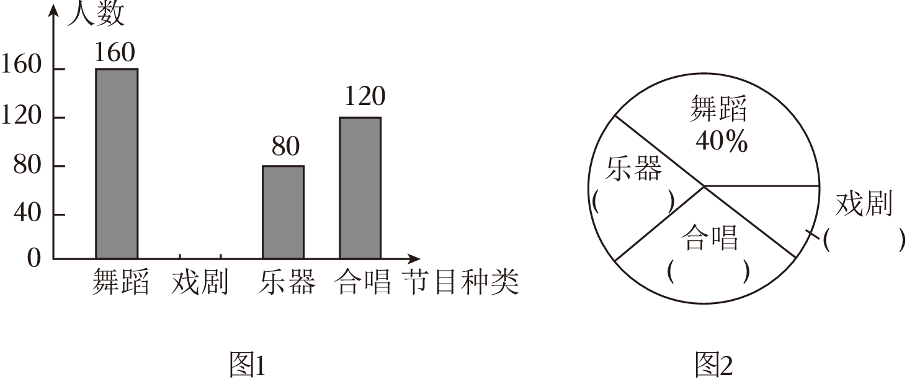
（1）阳光希望小学参加“艺术节”活动的同学一共有多少人？
（2）请在图1中将“戏剧”部分的条形图补充完整。
（3）根据图1中的数据完成图2。
28．如图是某校六年级同学体能测试成绩统计图。
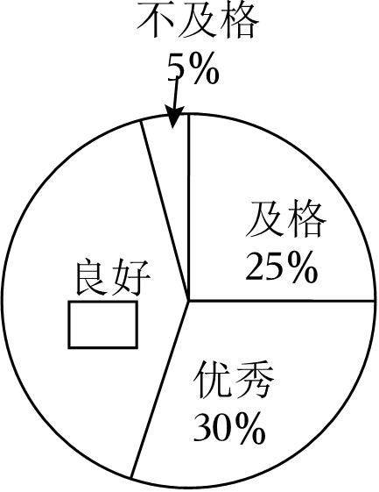
（1）请把统计图填写完整。
（2）如果六年级一共有80人，成绩优秀的有多少人？
（3）成绩优秀的人数比及格的多几人？
29．如图是我国国土各种地形所占百分比情况统计图。
（1）盆地占我国国土面积的 %。
（2）山地占我国国土面积的 %。
（3）高原所占面积与丘陵所占面积的最简单的整数比是 。
（4）我国国土面积约960万平方千米，平原的面积约是 万平方千米。
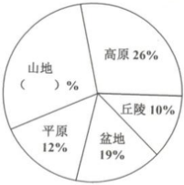
30．某学校对学生早上上学方式进行了调查，结果如图所示，其中，A为乘公共汽车的学生，B为乘地铁上学的学生，C为骑自行车上学的学生，D为走路上学的学生，已知乘公共汽车上学的学生为60人。（1）请问骑自行车上学的学生人数占总人数的百分之几？（2）乘地铁上学的学生比走路上学的学生多多少人？
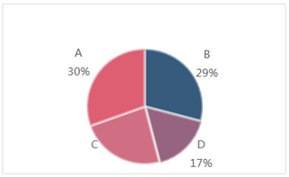
31．调查六年级300名学生的运动爱好，分布情况如图：
（1）喜欢其它的有多少人？
（2）喜欢跳绳的比踢毽的多多少人？
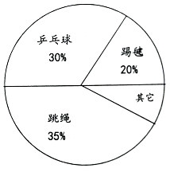
32．某小学就“学生体育活动兴趣爱好”的问题，调查了本校的学生，并根据调查结果绘制成如图不完整的扇形统计图和条形统计图：
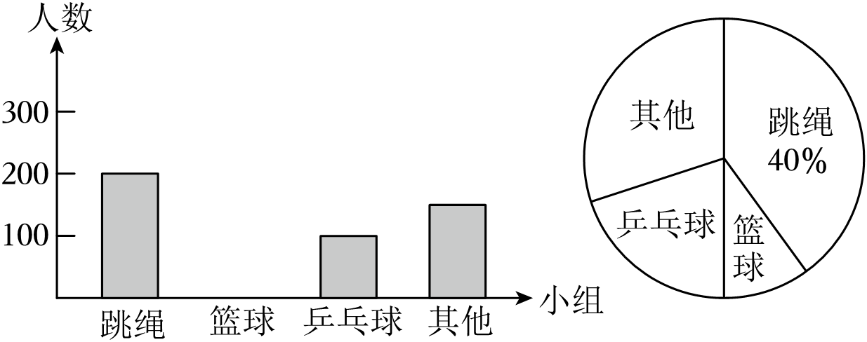
（1）在这次调查中，喜欢篮球的有 人：在扇形统计图中，喜欢乒乓球的人数占全部人数的 %。
（2）请将条形统计图补充完整。
（3）喜欢跳绳的学生人数比喜欢乒乓球的学生人数多百分之几？

33．希望小学开展了丰富多彩的“阳光体育”锻炼活动。乐乐根据六（1）班所有同学参加项目的情况绘制了如图所示两幅统计图（不完整）：
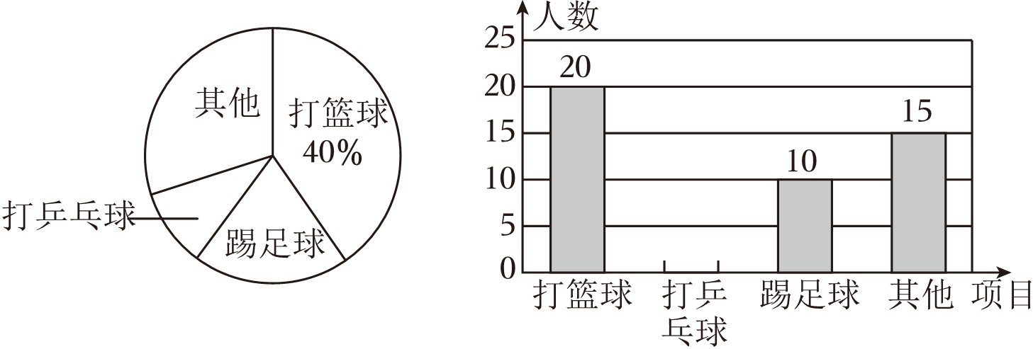
（1）全班有多少人？
（2）先求出打乒乓球的人数，然后将条形统计图补充完整。
34．如图是乡村养殖场去年养的鸡、鸭、鹅的统计图，如果鸭是700只，鹅和鸡各有多少只？
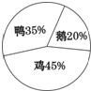
35．学校的劳动基地共种了四种蔬菜（如图），已知黄瓜的种植面积是360平方米。
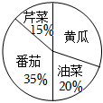
（1）这块劳动基地种植总面积是多少？
（2）芹菜种植面积比油菜种植面积少几分之几？
36．为了解小学生“每天1小时”体育锻炼的情况，工作人员对某小学学生进行“每天锻炼时间情况”抽样调查，所得数据如图：
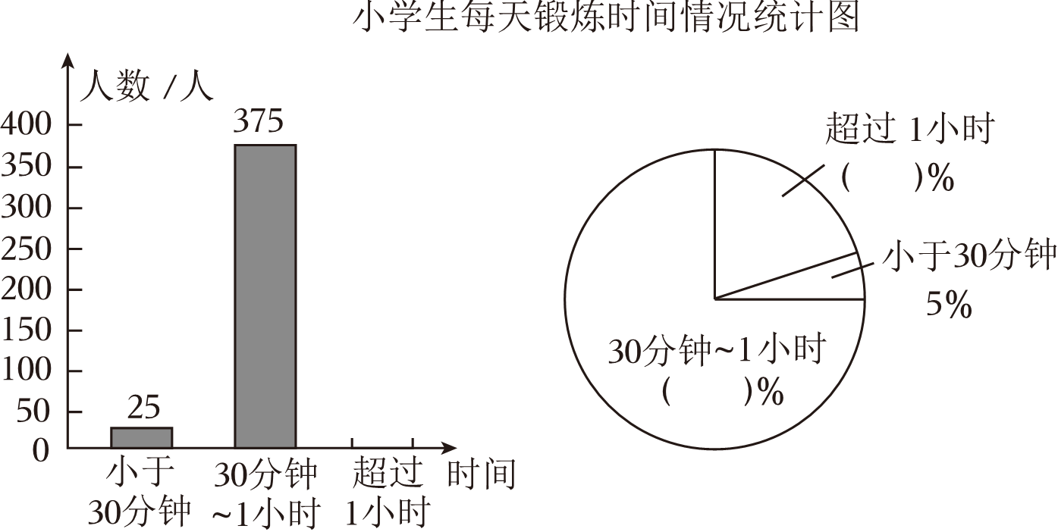
（1）参加此次调查的学生一共有 人。
（2）把条形统计图和扇形统计图补充完整。
（3）锻炼时间“小于30分钟”的人数与“超过1小时”人数的最简整数比是 。
（4）根据以上数据，你对“体育锻炼时间小于30分钟”的同学有什么好的建议？
37．近年来，各地“广场舞”噪音干扰的问题倍受关注。相关人员对本地区15～65岁年龄段的市民进行了随机调查，并制作了如下相应的统计图。市民对“广场舞”噪音干扰的态度有以下五种：A.没影响B.影响不大C.有影响，建议做无声运动D.影响很大，建议取缔E.不关心这个问题。
根据以上信息解答下列问题：
（1）根据统计图填空：m＝ 。
（2）在此次调查中，“不关心这个问题”的有25人，请问一共调查了 人。
（3）在此次调查中，持“影响不大”态度的人比持“没影响”态度的人多百分之 。
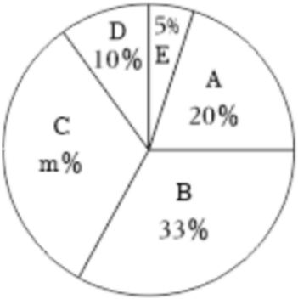
38．星光学校学生晴天上学的交通出行方式大致情况用如图两个统计图来描述。
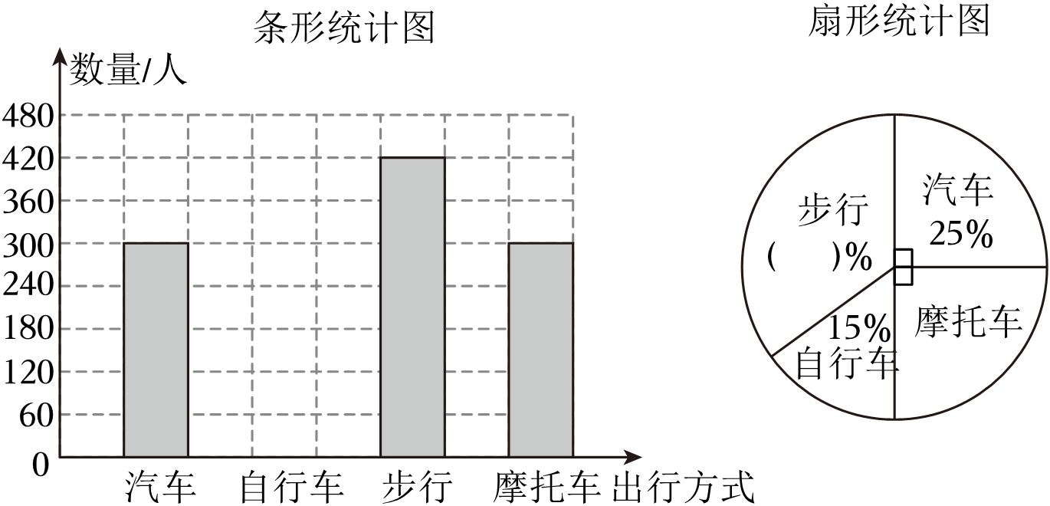
（1）该学校一共有学生多少人？
（2）请补充完整条形统计图和扇形统计图。
（3）每到下雨天，为了安全起见，自行车、步行出行的分别减少10%、25%且都改为汽车出行，那么雨天汽车出行一共有多少人？
39．如图是六年级的200名同学最喜欢看的电视节目的扇形统计图（每人必选一个节目）。
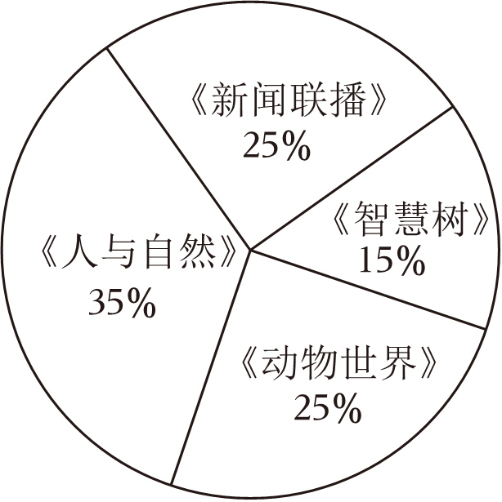
（1）请你根据上面的扇形统计图完成下面的统计表。
节目名称 | 《新闻联播》 | 《智慧树》 | 《动物世界》 | 《人与自然》
人数/人
（2）最喜欢看《智慧树》的人数比最喜欢看《动物世界》的人数少百分之几？
40．学校对六年级同学最喜欢的体育活动情况进行了统计，其中喜欢足球的有44人，根据统计数据绘制了扇形统计图如图。
（1）六年级同学最喜爱哪项体育活动的人数最多？有多少人？
（2）六年级同学喜欢游泳的有多少人？
（3）喜欢跑步的人数约是喜欢足球人数的百分之几？
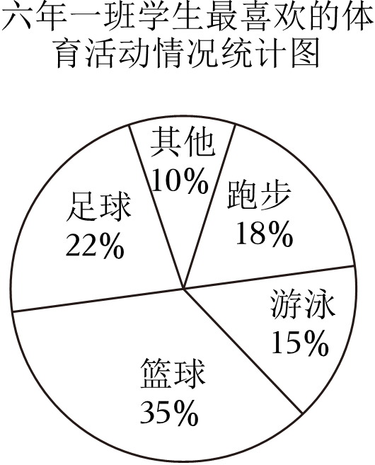
41．如图是某学校老师喜欢看的电视节目统计图。
①喜欢看《走进科学》的老师占全体老师人数的 %。
②喜欢看 节目和 节目的人数差不多。
③喜欢看 节目的人数最少。
④如果该学校有200名老师那么喜欢看《新闻联播》的老师有 名。
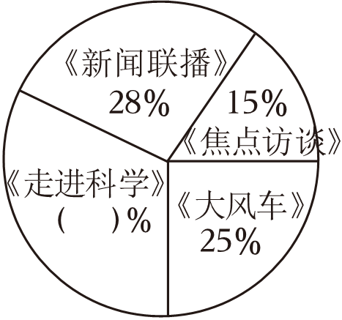
42．刘大伯有一块300m²的菜地，四种蔬菜的种植面积分布如图所示。
（1）小葱的种植面积是多少？
（2）如果黄瓜和辣椒的产量是8kg/m²，那么黄瓜和辣椒一共能产多少千克？
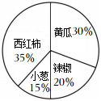
43．如图是实验小学六（2）班同学最喜欢的一项球类活动调查统计图。
（1）喜欢足球的占百分之几？
（2）如果六（2）班有60人，那么喜欢乒乓球的有多少人？
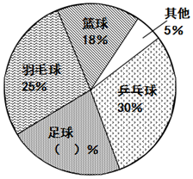
44．2023年国际园林博览会将在江苏省徐州市举行。乐乐就六年级（1）班学生对国际园林博览会知识的了解程度进行统计，制成统计图。
（1）不了解的同学有5人，六年级（1）班共有多少人？
（2）熟悉的同学有多少人？
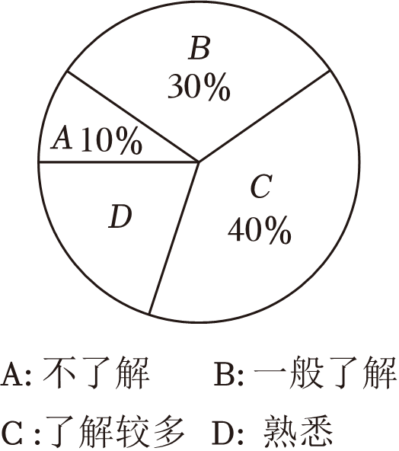
45．王叔叔得到一笔20000元的奖金，他打算拿出6000元作为家庭备用金，将这笔奖金的20%用来还房贷，剩余的全部存入银行（如图所示）。
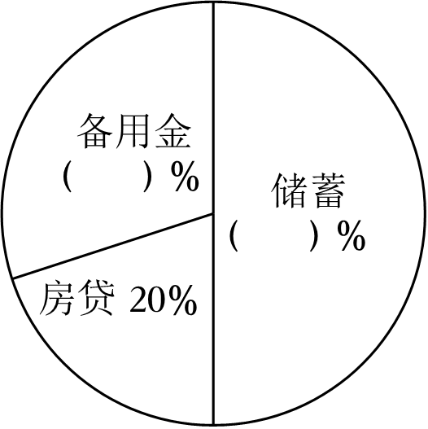
（1）王叔叔用于还房贷的钱是多少元？
（2）请把如图的扇形统计图补充完整。
（3）王叔叔存入银行的钱，存期三年，年利率为2.25%，到期时他共可以取回多少钱？
46．对五年级200名学生最喜欢的球类运动进行统计，情况如图。喜欢篮球的比喜欢足球的多多少人？
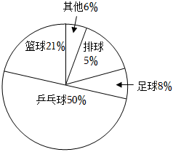
47．下面是红旗班40名学生中参加课外活动小组人数占全班人数百分比的统计图。
（1）红旗班参加科技小组和体育小组的共有多少名学生？
（2）全校有960名学生，如果按这个百分比推算，全校参加文艺小组的有多少名同学？
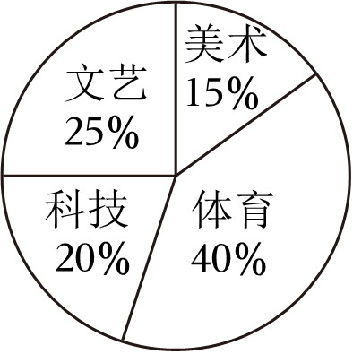
48．如图是地球陆地面积分布统计图，根据统计图回答下列问题。
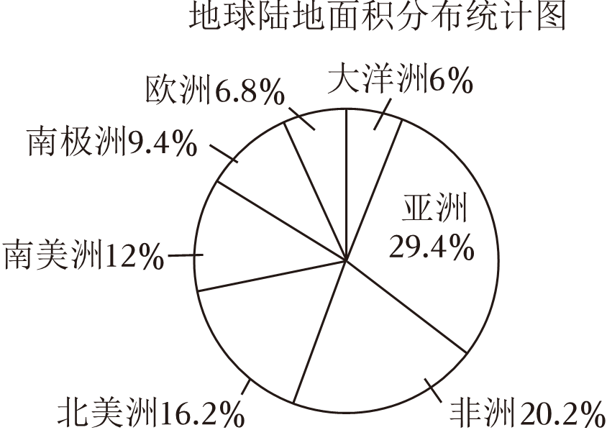
（1）地球陆地共分 个大洲，其中 洲的陆地面积最大。
（2）大洋洲的陆地面积约为9000000平方千米，改写成用“万”作单位的数是 万平方千米。地球陆地总面积约是 万平方千米。
（3）中国是亚洲陆地面积最大的国家，国土面积有960万平方千米，请列式并计算出中国国土面积约占亚洲陆地总面积的百分之几。（百分号前保留整数）
49．如图是某种儿童食品的营养成分统计图。如果此种儿童食品中含有蛋白质270克，那么含有碳水化合物多少克？
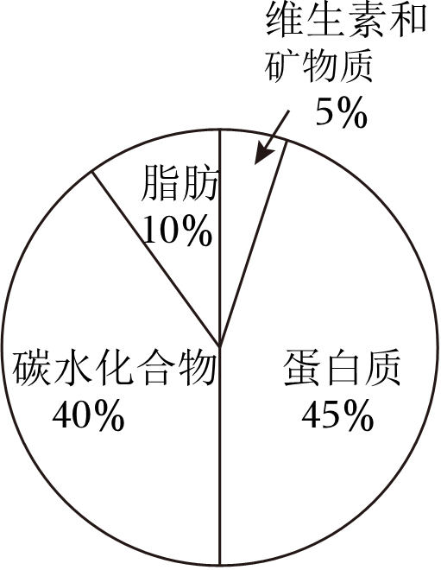
50．如图是学校男生最喜欢球类项目的扇形统计图。
（1）最喜欢篮球的男生为250人，则最喜欢足球的男生有多少人？

（2）如果在羽毛球和乒乓球项目中，最喜欢羽毛球和最喜欢乒乓球的男生人数比是1：4，那么喜欢乒乓球的男同学有多少人？
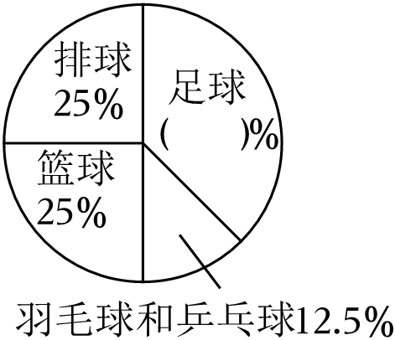
51．如图是六（1）班期末测评学生成绩等级的统计图。
（1）把扇形统计图补充完整。
（2） 等级的人数最多，占全班人数的 %。
（3）如果D等级有6人，则全班人数有 人，那么B等级比C等级多 人，C等级人数比B等级人数少 %。
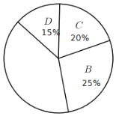
52．某地区电力部门对居民用电作如下规定：①居民用电量每月在180千瓦时以内，按每千瓦时0.57元收费；②每月用电超出180千瓦时，但不超出400千瓦时，超出部分按每千瓦时0.62元收费；③每月用电超出400千瓦时，超出部分按每千瓦时0.87元收费。文文家七月份用电427千瓦时，她家七月份的电费是多少元？
53．如图是六年级所有同学参加各种兴趣小组的统计图。
（1）如果每人只报一项，美术组有60人，全年级有多少人？
（2）歌咏组有多少人？
（3）书法组占全年级人数的百分之几？
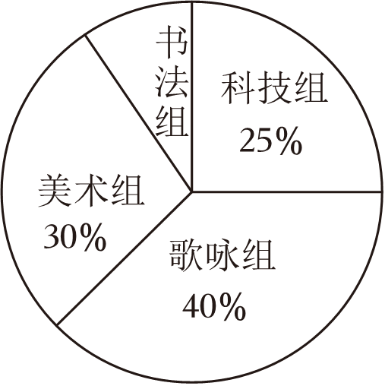
54．县政府为了更好地加强城市建设，就社会热点问题广泛征求市民的意见，方式是发调查表，要求每位被调查人员只写一个你最关心的有关城市建设的问题。经统计整理，发现提出环境保护问题的人数最多，共700人，同时制作了下面的统计图。根据统计图回答下列问题：
（1）共收回调查表多少张？
（2）提出道路交通问题的有多少人？
（3）提出房屋建设问题的人数比提出绿化问题的人数少百分之几？
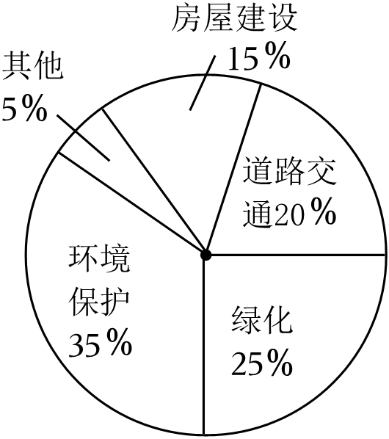
55．梁微学校对本校学生每周在饮料上的花费进行调查统计。下图是根据调查信息绘制的两幅不完整的统计图。
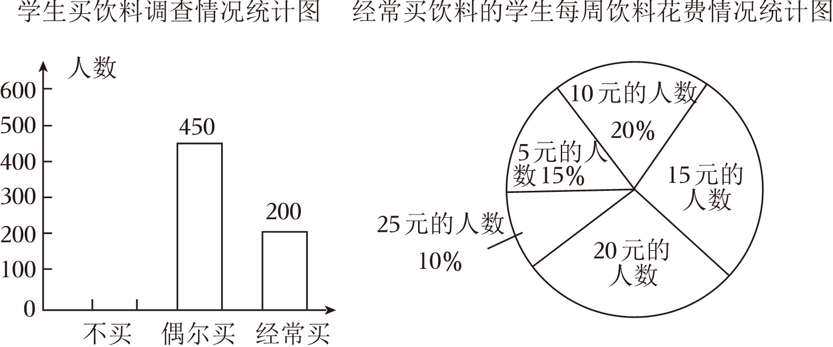
（1）经常买饮料的学生中，每周花15元和20元的共多少人？
（2）经常买饮料的学生占调查总人数的25%，不买饮料的学生有多少人？（先计算，再将条形统计图补充完整）
56．六（1）班同学血型情况如图．
（1）该班共有50人，血型是 型的同学人数最多，有 人．
（2）该班血型是 型的同学人数最少，有 人．
（3）你还能得到哪些信息？（至少写出一条）．
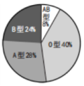
57．学校为做好校内课后服务工作，针对学生兴趣爱好情况作了调查。被调查的学生按A（球类）、B（乐器类）、C（书法绘画类）、D（舞蹈类）四个类型进行统计，每个学生只选其中一类，然后绘制了如下两幅统计图：图1和图2。
（1）经检查图1是正确的，图2中A类正确，B、C、D三类中有一类出现错误，有错误的类是 类，喜欢该类的学生应该有 人。
（2）如果从被调查的学生中随意抽取1名学生，那么这名学生喜欢 类的可能性最大。
（3）喜欢B类的学生比喜欢D类的学生少百分之几？
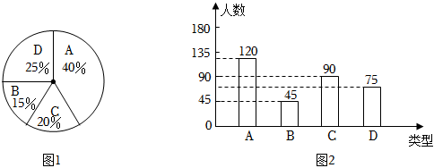
58．如图是丽丽一家旅游的各项费用统计图。其中A表示食宿费用，B表示路费，C表示其他费用。请你把扇形统计图补充完整，回答下面的问题。丽丽家这次旅游食宿费用是2250元，路费花了多少钱？
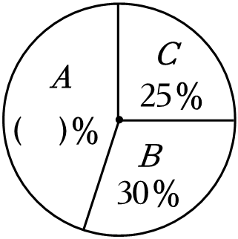
59．看图回答问题。
明明随机调查了两个学校部分学生的上学方式，下面是明明的调查结果。
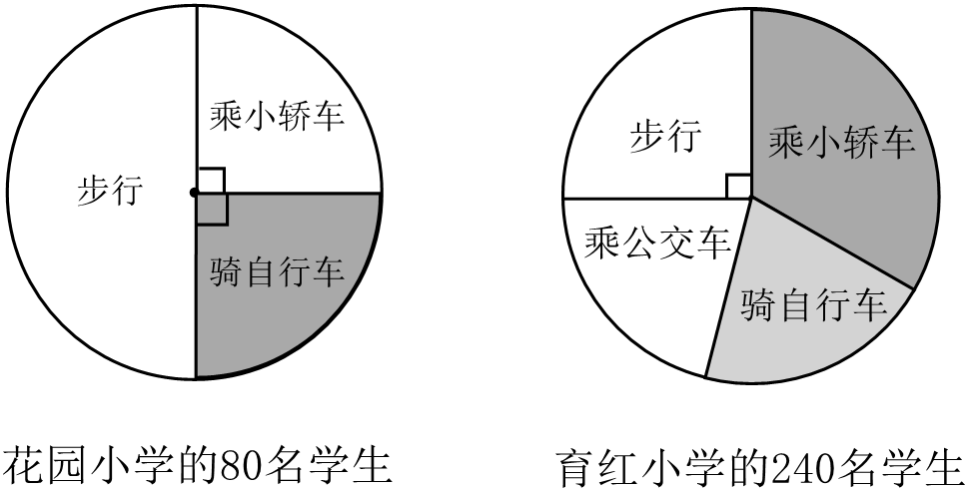
（1）明明说：“在调查的这些学生中，步行去花园小学的学生人数比步行去育红小学的学生人数多。”他的说法正确吗？请说明理由。
（2）在调查的育红小学的240名学生中，有$\frac{1}{3}$的学生乘小轿车上学，骑自行车上学的人数和乘公交车上学的人数相同，有多少名学生骑自行车上学？
第一单元第1课时扇形统计图解决问题
参考答案与试题解析
一．应用题（共59小题）
1．【答案】（1）15～59，17.9。（2）65岁及以上，0.7。（3）七，14。
【分析】（1）从统计图中获得信息即可。
（2）从统计图中获得信息，65岁及以上的人数明显增加，增加了0.7亿人。
（3）求第六次全国人口普查人数，把0～14岁、15～59岁、60～64岁和65岁及以上的人数加起来；再求求第七次全国人口普查人数，把0～14岁、15～59岁、60～64岁和65岁及以上的人数加起来；
【解答】解：（1）第六次全国人口普查中，年龄在15～59岁的人数最多；第七次全国人口普查发现，年龄在0～14岁人数约占第七次全国人口总数的17.9%。
（2）1.9﹣1.2＝0.7（亿人）
第七次与第六次全国人口普查相比，年龄在65岁及以上的人数明显增加，增加了0.7亿人。
（3）2.2+9.4+0.68+1.2
＝11.6+0.68+1.2
＝12.28+1.2
＝13.48（亿人）
2.5+8.9+0.7+1.9
＝11.4+0.7+1.9
＝12.1+1.9
＝14（亿人）
答：第六次全国人口普查中，年龄在15～59岁的人数最多；第七次全国人口普查发现，年龄在0～14岁人数约占第七次全国人口总数的17.9%；第七次与第六次全国人口普查相比，年龄在65岁及以上的人数明显增加，增加了0.7亿人；第七次全国人口普查人数多一些，约有14亿人。
故答案为：（1）15～59，17.9。（2）65岁及以上，0.7。（3）七，14。
【点评】此题主要考查的是如何观察统计图并且从统计图中获取信息，然后再进行计算、解答即可。
2．【答案】1600棵；160棵。
【分析】把树苗的总棵数看作单位“1”，根据减法的意义，用减法求出柳树树苗的棵数占总棵数的百分之几，已知柳树树苗有400棵，再根据已知一个数的百分之几是多少，求这个数，用除法求出树苗的总棵数，然后根据一个数乘百分数的意义，用乘法求出柏树树苗的有多少棵，据此解答。
【解答】解：1﹣33%﹣17%﹣10%﹣15%＝25%
400÷25%
＝400÷0.25
＝1600（棵）
1600×10%＝160（棵）
答：树苗的总数是1600棵，其中柏树有160棵。
【点评】此题考查的目的是理解掌握扇形统计图的特点及作用，并且能够根据统计图提供的信息，解决有关的实际问题。
3．【答案】（1）600；
（2）
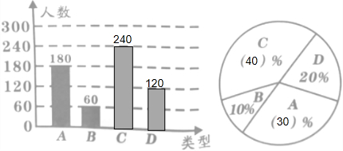
【分析】（1）把调查的总人数看作单位“1”，其中比较了解的有60人，占总人数的10%，根据已知一个数的百分之几是多少，求这个数，用除法解答。
（2）根据求一个数的百分之几是多少，用乘法求出不了解的有多少人，根据减法是意义，用减法求出基本了解的有多少人，根据求一个数是另一个数的百分之几，用除法求出非常了解、基本了解的人数各占百分之几，据此完成统计图。
【解答】解：（1）60÷10%
＝60÷0.1
＝600（人）
答：本次参加调查的学生一共有600人。
（2）600×20%＝120（人）
600﹣（180+60+120）
＝600﹣360
＝240（人）
180÷600
＝0.3
＝30%
240÷600
＝0.4
＝40%
作如图下：
故答案为：600。
【点评】此题考查的目的是理解掌握扇形统计图、条形统计图的特点及作用，并且能够根据统计图提供的信息，解决有关的实际问题。
4．【答案】842人。
【分析】由扇形统计图可知，AB型血的人口数占总人口数的8.5%；用9900人乘8.5%，将得数保留整数即可。
【解答】解：9900×8.5%≈842（人）
答：AB型血的有842人。
【点评】解答本题需熟练掌握扇形统计图及百分数乘法的有关知识，准确解答。
5．【答案】（1）35%；相对富裕
（2）8000
（3）食品支出＝住房支出×（1$+\frac{3}{4}$），28000÷（1$+\frac{3}{4}$）＝16000（元）。
【分析】（1）根据恩格尔系数＝食品支出总额÷家庭消费支出总额×100%，通过观察统计图可知，乐乐家2021年的恩格尔系数是35%，表明他们家的生活水平层次是相对富裕。
（2）把乐乐家2021年的总支出额看作单位“1”，其中食品支出是28000元，占支出的35%，根据已知一个数的百分之几是多少，求这个数，用除法求出总支出，然后根据求一个数的百分之几是多少，用乘法解答。
（3）把乐乐家2021年的住房支出额看作单位“1”，食品支出与住房支出的数量关系为：食品支出＝住房支出×（1$+\frac{3}{4}$），根据已知一个数的百分之几是多少，求这个数，用除法解答。
【解答】解：（1）从图中看出他们家2021年的恩格尔系数是35%，表明他们家的生活水平层次是相对富裕。
（2）28000÷35%×10%
＝28000÷0.35×0.1
＝80000×0.1
＝8000（元）
答：服装支出为8000元。
（3）食品支出与住房支出的数量关系为：食品支出＝住房支出×（1$+\frac{3}{4}$），
28000÷（1$+\frac{3}{4}$）
$=28000÷\frac{7}{4}$$=28000×\frac{4}{7}$＝16000（元）
答：他们家的住房支出是16000元。
故答案为：35%；相对富裕；8000；食品支出＝住房支出×（1$+\frac{3}{4}$），28000÷（1$+\frac{3}{4}$）＝16000（元）。
【点评】此题考查的目的是理解掌握统计表的特点及作用、扇形统计图的特点及作用，并且能够根据统计图表提供的信息，再根据已知一个数的百分之几是多少，求这个数的方法，一个数乘百分数的意义，求一个数是另一个数的百分之几的方法解决问题。
6．【答案】（1）锻炼；（2）4.8小时。
【分析】（1）这是一幅扇形统计图，扇形统计图反映的是各部分的数量占总数量的百分数。莉莉星期天锻炼时间最少。
（2）一天24小时，用一天的时间乘娱乐时间占总时间的百分数，解答即可。
【解答】解：（1）根据统计图可知，睡觉时间占：1﹣5%﹣25%﹣20%﹣12%＝38%，5%＜12%＜20%＜25%＜38%。
答：莉莉星期天的锻炼时间最少。
（2）24×20%＝4.8（小时）
答：莉莉星期天的娱乐时间是4.8小时。
故答案为：锻炼。
【点评】本题考查了扇形统计图的分析和整理知识，结合题意分析解答即可。
7．【答案】900元。
【分析】
把此次旅游的各项总费看作单位“1”，用1分别减交通、购物费用所占的百分率就是食宿费用所占的百分率，根据百分数除法的意义，用食宿费用除以其所占的百分率就是总费用。再根据百分数乘法的意义，用总费用乘30%就是交通的费用。
【解答】解：1350÷（1﹣25%﹣30%）×30%
＝1350÷45%×30%
＝900（元）
答：交通费用是900元。
【点评】此题考查了如何从扇形统计图中获取信息，并根据所获取的信息解决生活实际问题。
8．【答案】800。
【分析】把果园里果树总棵数看作单位“1”，已知桃树种植了960棵，桃树占果园中果树总数的30%；根据“对应量÷对应的分率”求出果园里果树的总棵数，再根据求一个数的百分之几是多少的计算方法求出桔树有多少棵。
【解答】解：960÷30%×25%
＝3200×25%
＝800（棵）
答：我能算出桔树有800棵。
【点评】学生要会运用综合、对比等多种观察方法，从扇形统计图中获取信息，利用这些信息解决相应的问题。
9．【答案】800箱。
【分析】把三种饮料的总销售量看作单位“1”，根据减法的意义，用减法求出C种饮料的销售量占总销售量的百分之几，再求出A种饮料的销售量比C种饮料的销售量少占总销售量的百分之几，然后根据已知一个数的百分之几是多少，求这个数，用除法求出总销售量。
【解答】解：1﹣25%﹣40%＝35%
80÷（35%﹣25%）
＝80÷0.1
＝800（箱）
答：超市7月份三种饮料共销售800箱。
【点评】此题考查的目的是理解掌握扇形统计图的特点及作用，并且能够根据统计图提供的信息，解决有关的实际问题。
10．【答案】（1）20；（2）踢毽子；（3）$\frac{1}{3}$；（4）320，48。
【分析】（1）把六年级的总人数看成单位“1”，用1依次减去乒乓球占的百分数，跳绳占的百分数，踢毽子占的百分数，其他类占的百分数即可求出喜欢足球的人数占全班人数的百分之几。
（2）比较各种运动项目人数占总人数的百分比，即可得喜欢哪种运动项目的最少。
（3）用喜欢足球的人数占的百分比减喜欢跳绳的人数占的百分比，再除以喜欢跳绳的人数占的百分比即可。
（4）用喜欢乒乓球的人数除以喜欢乒乓球的占的百分率，即可得六年级一共有多少人；用六年级的总人数乘喜欢跳绳的占的百分率，即可得解。
【解答】解：（1）1﹣15%﹣10%﹣25%﹣30%
＝85%﹣10%﹣25%﹣30%
＝20%
答：喜欢足球的占总人数的20%。
（2）10%＜15%＜20%＜25%＜30%
答：喜欢踢毽子的最少。
（3）（20%﹣15%）÷15%
＝5%÷15%
$=\frac{1}{3}$答：喜欢足球的比喜欢跳绳的多$\frac{1}{3}$。
（4）96÷30%＝320（人）
320×15%＝48（人）
答：六年级一共有320人；喜欢跳绳的有48人。
故答案为：20；踢毽子；$\frac{1}{3}$；320，48。
【点评】抓住扇形统计图的绘制特点，找出单位“1”，根据数量关系列式求解即可。
11．【答案】400人。
【分析】观察图可知：把“六年级全体学生体重”看作单位“1”，则体重正常的学生占“六年级全体学生体重”的1﹣35%﹣10%＝55%，求小学六年级学生一共有多少人，根据公式：对应量÷对应百分率＝单位“1”的量，可知总人数为220÷55%＝400（人），据此解答。
【解答】解：1﹣35%﹣10%＝55%
以上内容仅为本文档的试下载部分，为可阅读页数的一半内容。如要下载或阅读全文，请访问：https://d.book118.com/375304131120011103

